Thomson
Nom: thomson
Nom complet: joseph john thomson 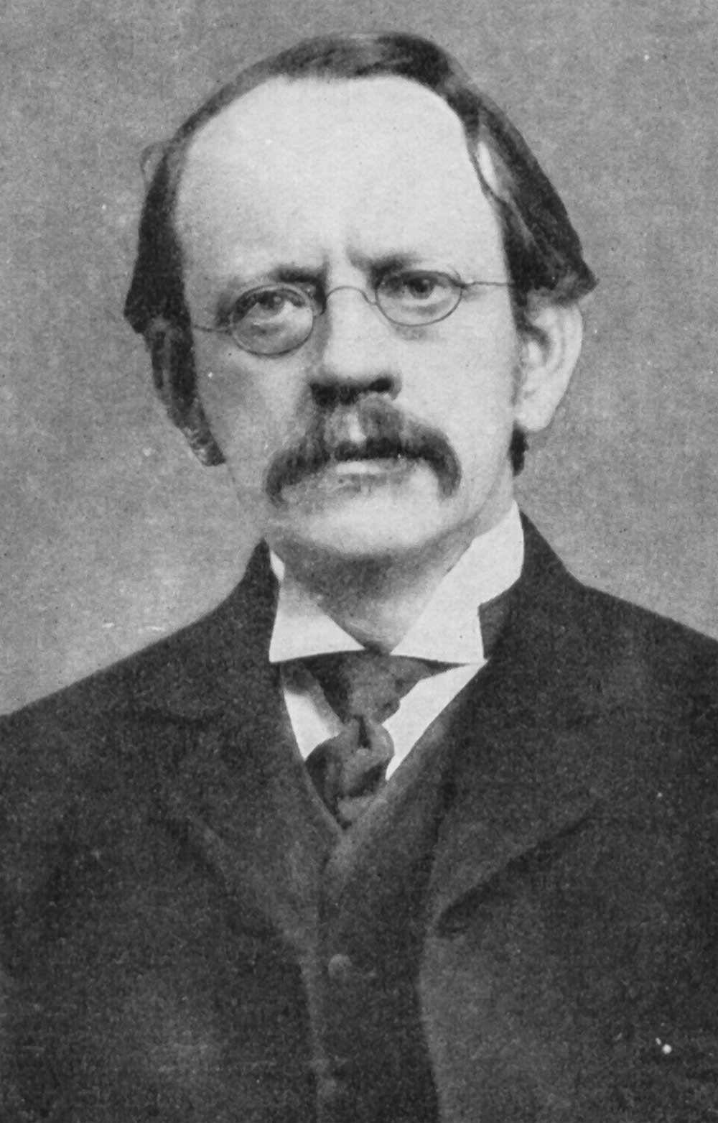
Nationalité: britannique 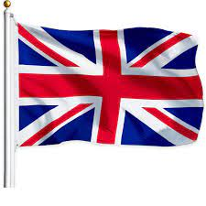
Découverte: les électron 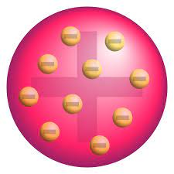
Période de temps: 1856-1940

